Ahoj prvňáčci,

dnes je pátek 12. března a svátek má Řehoř.
Na svatého Řehoře, čáp letí přes moře.
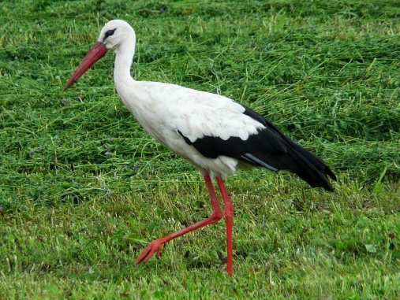
Pamatuješ si něco čápovi?

Nejdříve si zkus vyluštit jarní sudoku.

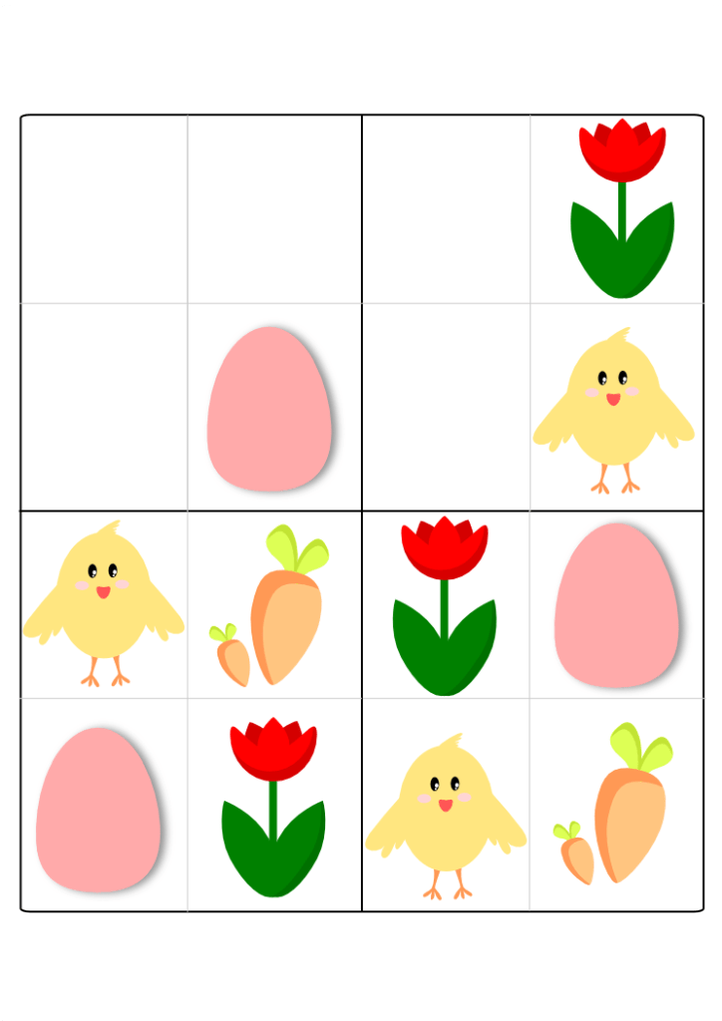

Prvouka+ čtení
Zima se blíží ke svému konci, takže si ještě zopakujeme zimní sporty.
Úkoly najdeš na straně 23 a 25.
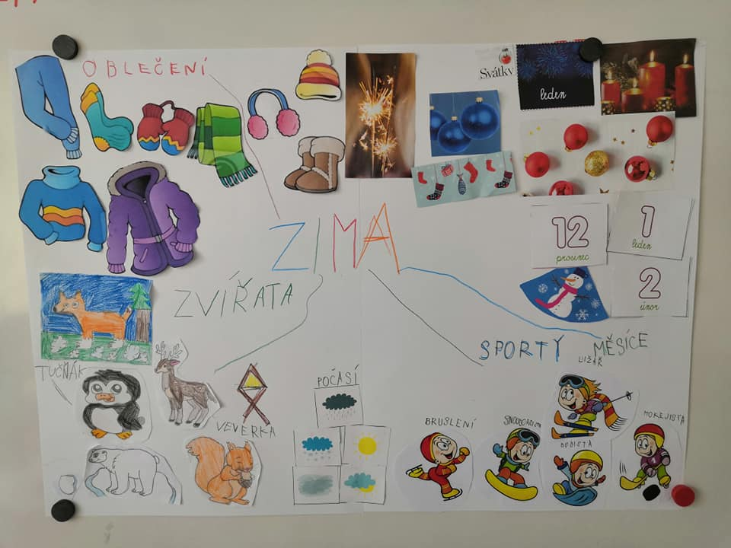
Na straně 25 máš vytvořit myšlenkovou mapu na téma zima. Obrázky můžeš kreslit, vystřihovat nebo ji prostě jen napsat.
Těším se na vaše obrázky.

Psaní
Dnes si natrénujeme písmenko malé d.
Píše se stejně jako písmeno a, jen nožička vyjede až nahoru ke květu tulipánku.
Nejdříve trénuj na tabulku, pak do sešitu 4 řádky.

Matematika
Jako rozcvičku si dej 2 sloupečky v matematice ze strany 17/6,7.
Dnes se v matematice zaměříme na rozklad čísla 10. Najdeš to na straně 21.

Přeji vám pěkný víkend. Odpočiňte si a v pondělí se na vás budu těšit.
Jako přílohu vám vkládám jarní omalovánku, tak kdo bude chtít, využijte.

Vaše paní učitelka Gabča

